Tina v3.0
display功能测试 v1.1
文档履历
版本号 | 日期 | 制/修订人 | 制/修订记录
V1.0 | 2018/1/12 |  | 初始版本
V1.1 | 2018/3/6 |  | 使用兼容接口，兼容全平台

目录
1. 引言 6
1.1. 编写目的 6
1.2. 适用范围 6
1.3. 相关人员 6
1.4. 术语与缩略语 6
2. 测试环境 7
2.1. 硬件环境 7
2.2. 软件环境 7
2.2.1. 内核配置 7
2.2.2. Tina配置 8
2.2.3. 数据资源 15
3. 测试记录 16
3.1. 子功能1 16
3.1.1. brightnesstester 16
3.1.2. fbtester 17
3.1.3. fbviewertester 19
3.1.4. hdmitester 19
3.1.5. smartbacklighttester 20
3.1.6. smartcolortester 21
3.1.7. yuviewtester 22
3.1.8. capturetester 24
3.1.9. displyiftester 25
3.1.10. fbshottester 26
4. 其他说明 28

引言

编写目的
此文档详细说明display模块的测试环境、用例、方法等，以便于相关人员查看各驱动设备的能力

适用范围
此文档基于Tina系统并支持显示的平台

相关人员
此文档适用于显示模块测试与开发人员

术语与缩略语
术语/缩略语 | 解释说明

测试环境

硬件环境
Tina支持LCD屏幕输出或HDMI输出的硬件，串口线，HDMI线，电源线

软件环境

内核配置
在命令行中进入内核根目录，执行make menuconfig进入配置主界面，并按以下配置路径操作选择编译display相关模块：
Kernel modules
└─>Video Support
└─>kmod-sunxi-disp
└─>kmod-sunxi-hdmi
首先选择Kernel modules进入下一项配置，如下图所示
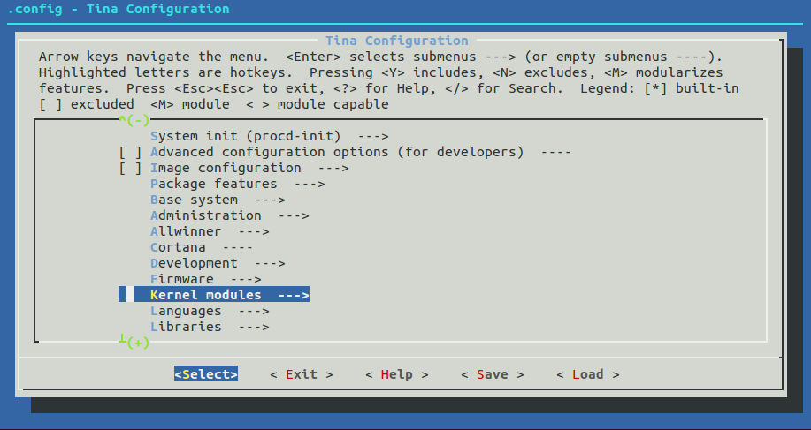
然后选择Video Support，如下图所示
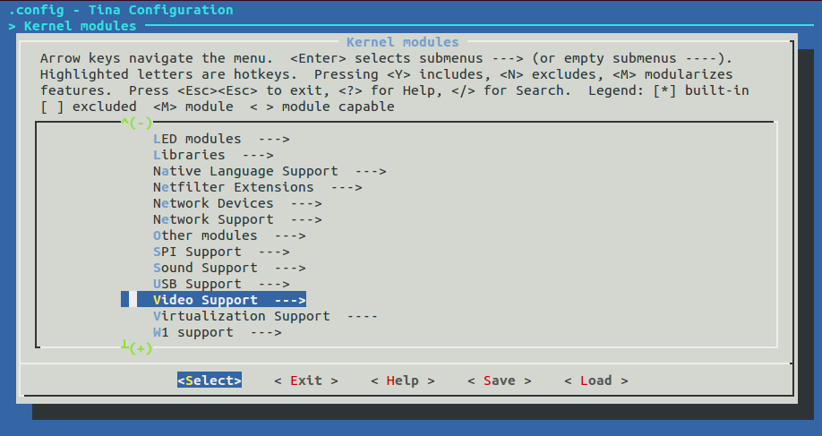
之后选择kmod-sunxi-disp，如果需要测试hdmi，则选上kmod-sunxi-hdmi
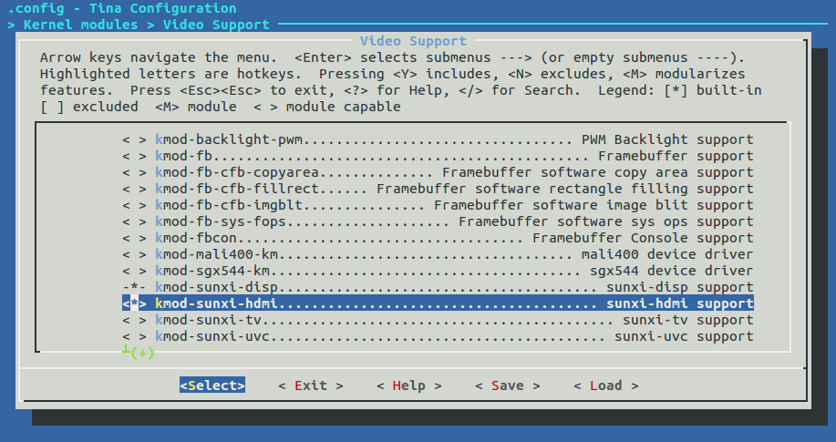

Tina配置
在命令行中进入内核根目录，执行make menuconfig进入配置主界面，并按以下配置路径操作选择编译tinatest测试display相关模块：
TestTools
└─>tinatest
└─>base
└─>production
└─>displaytester
└─>hdmitester
└─>brightnesstester
└─>smartbacklighttester
└─>fbviewertester
└─>fbtester
└─>yuviewtester
└─>smartcolortester
└─>display
└─>displyiftester
└─>capturetester
└─>fbshottester
└─>directfbtester
最终如下图所示
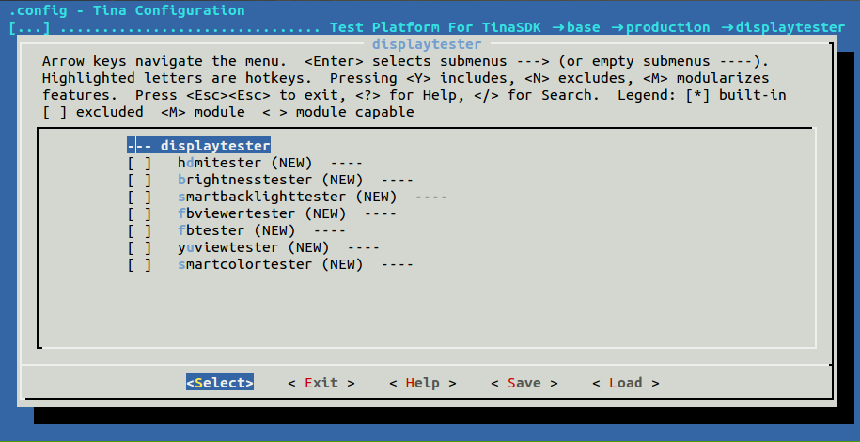
私有可配参数

brightnesstester
screen_id是屏幕的id，可赋值0或1，默认是0
brightness是初始屏幕背光亮度，可赋值0到200，默认是80
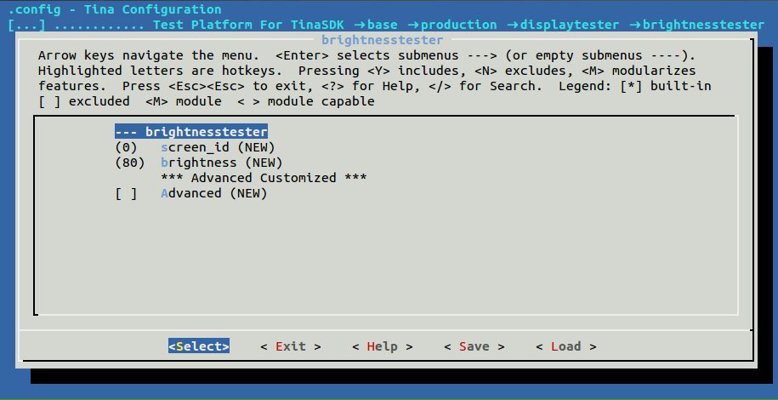

fbviewertester
主要测试bmp，jpeg，png格式的图片，命令格式如下fbview namePath
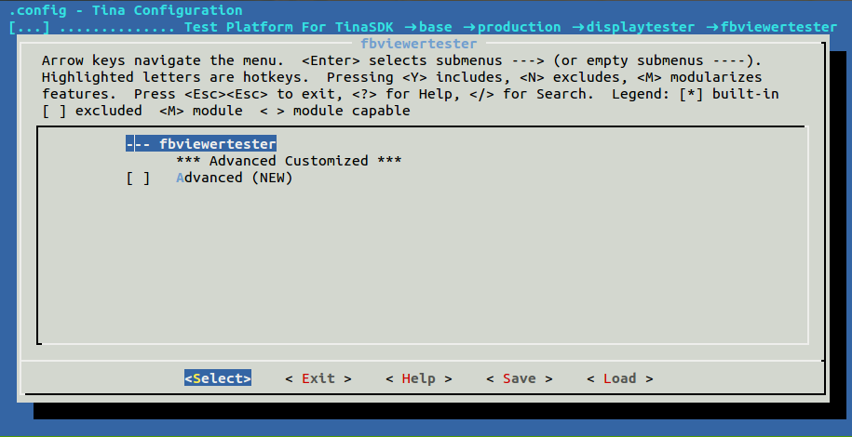

hdmitester
screen_id是屏幕的id，可赋值0或1，默认是0
disp_tv_mode是显示的模式，暂时该值不起作用，默认是9
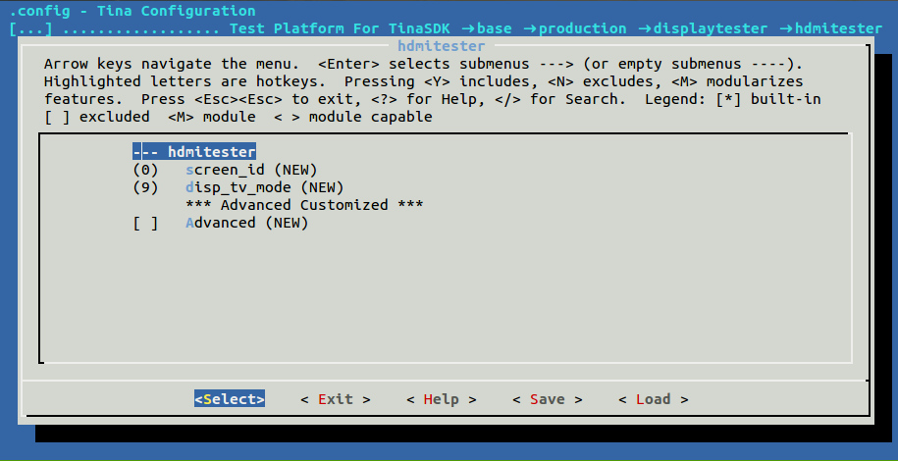

smartbacklighttester
screen_id是屏幕的id，可赋值0或1，默认是0
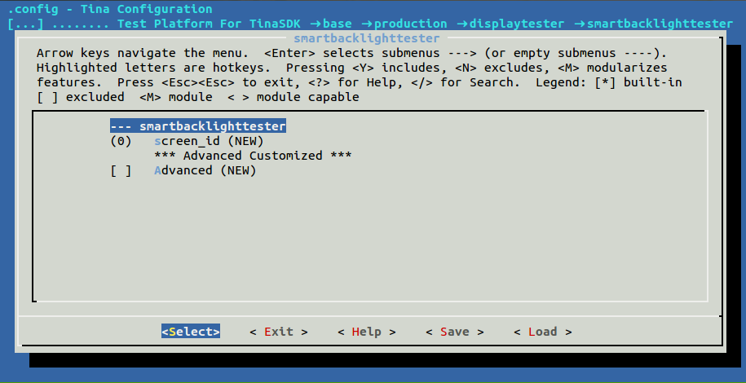

smartcolortester
screen_id是屏幕的id，可赋值0或1，默认是0
enhance_enable是否启用smartcolor模式，可赋值0或1，0表示不启用，1表示启用，默认是1
enhance_mode是增强模式，默认是8
bright是亮度，可赋值0到100，默认是50
contrast是对比度，可赋值0到100，默认是50
saturation是饱和度，可赋值0到100，默认是50
hue是色相，可赋值0到100，默认是50
window_x，window_y，window_width，window_height是窗口坐标与宽高，默认(0,0,800,1280)
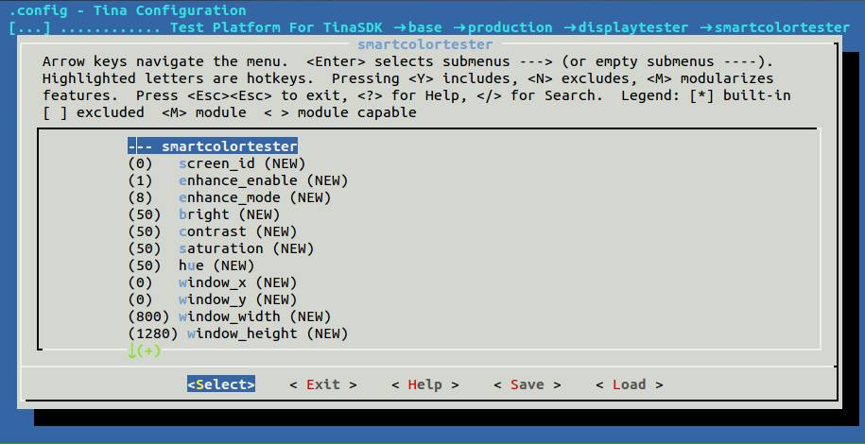
其中bright，contrast，saturationhue，window_x，window_y，window_width，window_height参数只在R6，R16平台上有效，其他平台直接设置启用smartcolor模式即可

yuviewtester
主要测试yuv格式的图片
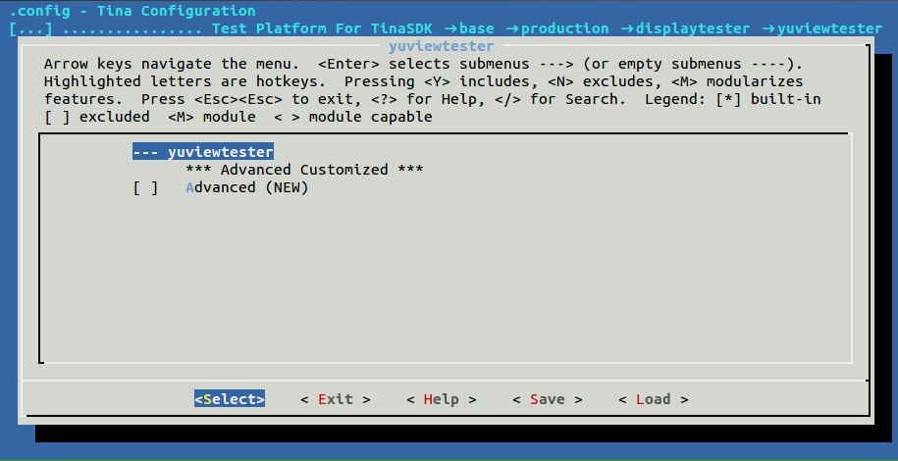
命令格式如下
1. display image : yuview -format nv12 -size 640 480 -file /pic_nv12_640x480.dat
-format : not necessary, default option is VIDEO_PIXEL_FORMAT_DEFAULT
options : i420/yv12/nv12/nv21
-size : necessary, the size of image
-file : necessary, filename including path
2. clean frame : yuview clear 1

capturetester
screen_id是需要截屏的屏幕id，可赋值0或1，默认是0
layer_id是图层id，可以赋值0到11，默认是0，R16上赋值为3
channel_id是通道id，可以赋值0到4，默认是1，R11与F35赋值为2
layer_num是图层数，可以是0到11，默认是1，一般此参数不用修改
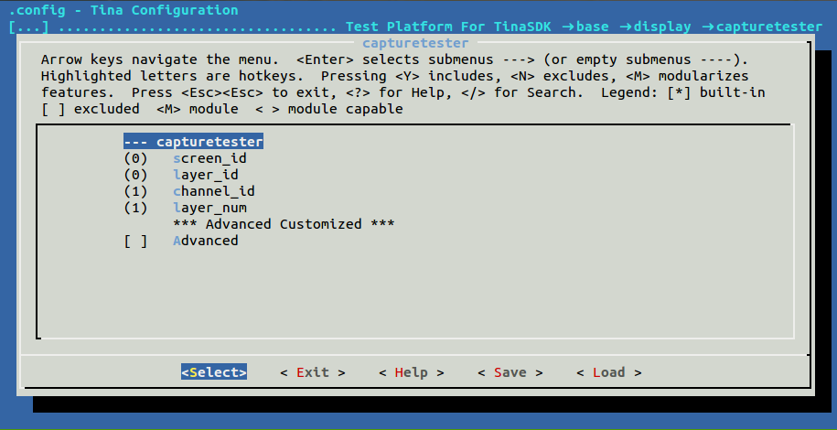

displyiftester
screen_id是屏幕的id，可赋值0或1，默认是0
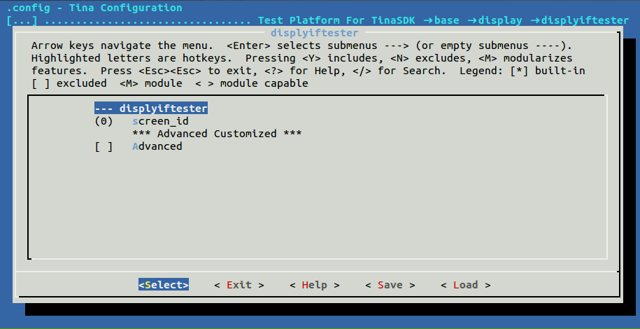

fbshottester
fb_id是framebuffer的id，根据在小机端生成的设备节点赋值，默认是0
fb_num是需要截图framebuffer的大小，如果有双缓冲的话可以设置为2，默认是1
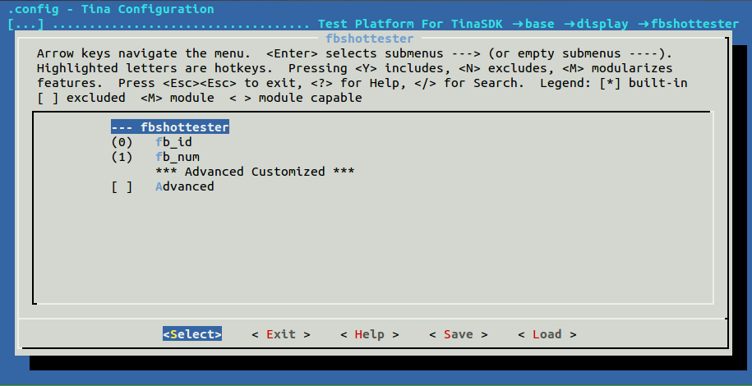

directfbtester
测试用例主要是使用directfb-examples来测试显示是否正常，目前只用到了df_andi显企鹅运动
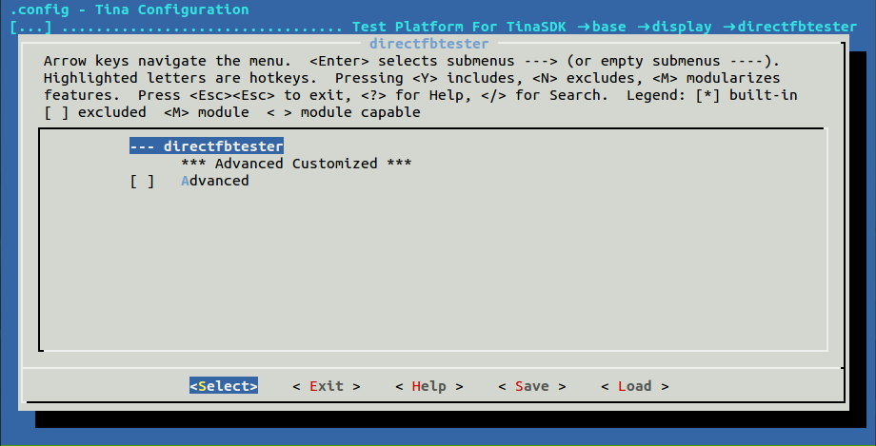

数据资源
fbviewertester需要使用一些bmp，jpeg，png的图片资源，默认使用小机端的/usr/lib/tt-data/bird-800x480.bmp、sky-800x480.jpg、time-800x480.png图片.
yuviewtester需要用到一些yuv的图片资源，默认使用小机端的/usr/lib/tt-data/pic_nv21_640x480_1.dat图片.

测试记录

子功能1

brightnesstester
用例名称 | /base/production/displaytester/brightnesstester
功能说明 | 测试LCD的背光亮度调节功能，使用ioctl函数调用，使屏幕先变亮再变暗
前置条件 | - 带LCD屏幕的开发硬件，并且LCD屏幕能正常点亮  - 按照前面内核设置中选上kmod-sunxi-disp
操作步骤 | 1.在小机端SHELL执行“tt -p”查看tinatest是否包含brightnesstester测试用例  2.若包含则直接执行第3步，否则需要重新烧写固件或安装tinatest ipk包  3.执行“tt /base/production/displaytester/brightnesstester”开始测试  4.或则执行“brightnesstester”
预期结果 | 1.串口打印出/base/production/displaytester/brightnesstester- YES  2.LCD屏幕变亮之后再变暗
结果分析 | log如下  id of the screen is 0  brightness of the screen is 80  current brightness is 100  current brightness is 120  current brightness is 140  current brightness is 160  current brightness is 180  current brightness is 200  current brightness is 220  current brightness is 220  current brightness is 200  current brightness is 180  current brightness is 160  current brightness is 140  current brightness is 120  current brightness is 100  current brightness is 80  current brightness is 60  current brightness is 40  current brightness is 20  current brightness is 20  current brightness is 40  current brightness is 60  current brightness is 80  current brightness is 100  current brightness is 120  current brightness is 80  GOOD, brightness test success.  查看打印的log信息，log包含当前设置的亮度值，还需要人工查看屏幕背光亮度是否变化

fbtester
用例名称 | /base/production/displaytester/fbtester
功能说明 | 测试framebuffer是否正常工作，正常设置显示参数，使用标准framebuffer ioctl函数调用
前置条件 | 1.带LCD屏幕的开发硬件，并且LCD屏幕能正常点亮  2.按照前面内核设置中选上kmod-sunxi-disp
操作步骤 | 1.在小机端SHELL执行“tt -p”查看tinatest是否包含fbtester测试用例  2.若包含则直接执行第3步，否则需要重新烧写固件或安装tinatest ipk包  3.执行“tt /base/production/displaytester/fbtester”开始测试  4.或则执行“fbtest”
预期结果 | 1.串口打印出/base/production/displaytester/fbtester- YES  2.屏幕上方闪烁出现黑白方块，之后闪烁出现彩色方块
结果分析 | log如下  testing: CLUT4 ARGB8888 for sizes:  720x576 720x480 720x288 720x240  640x576 640x480 640x288 640x240  360x576 360x480 360x288 360x240  320x576 320x480 320x288 320x240  testing: CLUT4 ARGB1555 for sizes:  720x576 720x480 720x288 720x240  640x576 640x480 640x288 640x240  360x576 360x480 360x288 360x240  320x576 320x480 320x288 320x240  testing: CLUT8 ARGB8888 for sizes:  720x576 720x480 720x288 720x240  640x576 640x480 640x288 640x240  360x576 360x480 360x288 360x240  320x576 320x480 320x288 320x240  testing: CLUT8 ARGB1555 for sizes:  720x576 720x480 720x288 720x240  640x576 640x480 640x288 640x240  360x576 360x480 360x288 360x240  320x576 320x480 320x288 320x240  testing: ARGB1555 for sizes:  720x576 720x480 720x288 720x240  640x576 640x480 640x288 640x240  360x576 360x480 360x288 360x240  320x576 320x480 320x288 320x240  testing: RGB565 for sizes:  720x576 720x480 720x288 720x240  640x576 640x480 640x288 640x240  360x576 360x480 360x288 360x240  320x576 320x480 320x288 320x240  testing: ARGB for sizes:  720x576 720x480 720x288 720x240  640x576 640x480 640x288 640x240  360x576 360x480 360x288 360x240  320x576 320x480 320x288 320x240  屏幕上先闪烁显示黑白方块，之后闪烁显示彩色方块，显示彩色方块的时候会设置framebuffer的一些可设置参数，如分辨率，位深等

fbviewertester
用例名称 | /base/production/displaytester/fbviewertester
功能说明 | 测试能否正常显示bmp，jpeg，png图片在屏幕上，使用libpng，libjpeg解析图片，并使用framebuffer来显示图片
前置条件 | 1.带LCD屏幕的开发硬件，并且LCD屏幕能正常点亮  2.按照前面内核设置中选上kmod-sunxi-disp  3.不要在运行fbtester用例之后运行该用例
操作步骤 | 1.在小机端SHELL执行“tt -p”查看tinatest是否包含fbviewertester测试用例  2.若包含则直接执行第3步，否则需要重新烧写固件或安装tinatest ipk包  3.执行“tt /base/production/displaytester/fbviewertester”开始测试  4.或者执行“fbviewer /usr/lib/tt-data/bird-800x480.bmp”，执行“dd if=/dev/zero of=/dev/fb0”可以清空屏幕
预期结果 | 屏幕上正常显示图片
结果分析 | log如下  </base/production/displaytester/fbviewertester>:  Could you see this bmp picture clearly? [Y|n]:  true  GOOD, bmp picture show success.  dd: writing '/dev/fb0': No space left on device  16001+0 records in  16000+0 records out  查看打印log，在LCD屏幕上显示出图片

hdmitester
用例名称 | /base/production/displaytester/hdmitester
功能说明 | 测试HDMI功能是否正常，HDMI能否正常输出
前置条件 | 1.开发板有HDMI功能，并且使用HDMI线连接到支持HDMI的显示器上  2.按照前面内核设置中选上kmod-sunxi-disp  3.按照前面内核设置中选上kmod-sunxi-hdmi  4.默认使用LCD显示，需要手动切换为HDMI显示，在小机端执行  mount -t debugfs none /mnt  cd /mnt/dispdbg  echo disp0 > name  echo switch > command  echo 4 4 > param  echo 1 > start
操作步骤 | 1.在小机端SHELL执行“tt -p”查看tinatest是否包含hdmitester测试用例  2.若包含则直接执行第3步，否则需要重新烧写固件或安装tinatest ipk包  3.执行“tt /base/production/displaytester/hdmitester”开始测试  4.或则执行“hdmitester”
预期结果 | 1.串口打印出/base/production/displaytester/hdmitester- YES  2.显示器上下半个屏幕依次交替出现色块
结果分析 | log如下  ID of the layer is 0  output_type = 1, screen id= 1  -------hotplug in---------  DispDeviceSwitch SUCCESS  Will draw 7 rectangles on the screen  Done.  GOOD, hdmi test success.  查看log，是否显示DISP_DEVICE_SWITCH OK，并且显示器上有色块依次覆盖出现

smartbacklighttester
用例名称 | /base/production/displaytester/smartbacklighttester
功能说明 | 测试智能背光功能是否正常，使用ioctl函数调用
前置条件 | 1.带LCD屏幕的开发硬件，并且LCD屏幕能正常点亮  2.按照前面内核设置中选上kmod-sunxi-disp
操作步骤 | 1.在小机端SHELL执行“tt -p”查看tinatest是否包含smartbacklighttester测试用例  2.若包含则直接执行第3步，否则需要重新烧写固件或安装tinatest ipk包  3.执行“tt /base/production/displaytester/smartbacklighttester”开始测试  4.或则执行“smartbacklighttester”
预期结果 | 串口打印出/base/production/displaytester/smartbacklighttester- YES
结果分析 | log如下  id of the screen is 0  the width of screen is 800  the height of screen is 480  DispSetSMBLWindow SUCCESS  DispSetSMBLEnable enable SUCCESS  DispSetSMBLEnable disable SUCCESS  GOOD, smart back light test success.  查看打印log，打印smart back light test success表示ioctl函数调用成功，则测试通过

smartcolortester
用例名称 | /base/production/displaytester/smartcolortester
功能说明 | 测试smartcolor功能是否正常，使用ioctl函数调用
前置条件 | 1.带LCD屏幕的开发硬件，并且LCD屏幕能正常点亮  2.按照前面内核设置中选上kmod-sunxi-disp
操作步骤 | 1.在小机端SHELL执行“tt -p”查看tinatest是否包含smartcolortester测试用例  2.若包含则直接执行第3步，否则需要重新烧写固件或安装tinatest ipk包  3.执行“tt /base/production/displaytester/smartcolortester”开始测试  4.或则执行“smartcolortester”
预期结果 | 1.串口打印出/base/production/displaytester/smartcolortester- YES  2.屏幕显示的色彩更加艳丽
结果分析 | log如下  ID of the screen_id is 0  enhance_enable is 1  enhance_mode is 8  bright is 50  saturation is 50  contrast is 50  hue is 50  window_x is 0  window_y is 0  window_width is 800  window_height is 1280  DispSetEnhanceMode SUCCESS  DispSetEnhanceBright NOT SUPPORT  DispSetEnhanceSatuation NOT SUPPORT  DispSetEnhanceContrast NOT SUPPORT  DispSetEnhanceHue NOT SUPPORT  DispSetEnhanceWindow NOT SUPPORT  DispGetEnhanceEnable NOT SUPPORT  DispSetEnhanceEnable SUCCESS  GOOD, smart color test success.  查看打印log，有显示DispSetEnhanceEnable SUCCESS表示ioctl函数调用成功，则测试通过，其他的比如DispSetEnhanceBright NOT SUPPORT有些平台不支持的，在R6与R16上才支持

yuviewtester
用例名称 | /base/production/displaytester/yuviewtester
功能说明 | 测试yuv格式图片是否显示正常，使用ioctl函数调用，主要去设置内核中disp layer config
前置条件 | 1.带LCD屏幕的开发硬件，并且LCD屏幕能正常点亮  2.按照前面内核设置中选上kmod-sunxi-disp  3.不要在运行smartcolortester、displyiftester用例之后运行该用例
操作步骤 | 1.在小机端SHELL执行“tt -p”查看tinatest是否包含yuviewtester测试用例  2.若包含则直接执行第3步，否则需要重新烧写固件或安装tinatest ipk包  3.执行“tt /base/production/displaytester/yuviewtester”开始测试  4.或则执行“yuview -format nv21 -size 640 480 -file /usr/lib/tt-data/pic_nv21_640x480_1.dat”  5.执行“yuview clear 1”清空屏幕
预期结果 | 1.串口打印出/base/production/displaytester/yuviewtester- YES  2.屏幕上正确显示yuv格式的图片
结果分析 | log如下  formatname=nv21  filename=/usr/lib/tt-data/pic_nv21_640x480_1.dat  --vir_adr=0xb6dc8000 phy_adr=0x58be0000  format = 5  y_phaddr = 0x58be0000  v_phaddr = 0x58c2b000  u_phaddr = 0x58c2b000  true  GOOD, picture show success.  --vir_adr=0xb6da6000 phy_adr=0x58be0000  open file fail.  format = 0  y_phaddr = 0x58be0000  v_phaddr = 0x00000000  u_phaddr = 0x00000000  /base/production/displa查看打印的log，是否正确解析图片，主要是y，u，v三个值的地址，解析之后能否正常显示在屏幕上，注意，如果执行该测试用例之后没有进行清空屏幕操作，可能测试在执行fbtester，fbviewertester的时候看不到效果，因为被yuv格式的图片遮挡住了

capturetester
用例名称 | /base/display/capturetester
功能说明 | 测试截屏功能，使用ioctl函数调用，并把截屏出来的图片保存下来
前置条件 | 1.带LCD屏幕的开发硬件，并且LCD屏幕能正常点亮  2.按照前面内核设置中选上kmod-sunxi-disp  3.屏幕上正常显示数据，比如有彩色方块，屏幕上没有数据，截图会是黑色图片  4.在R11、F35和R58上内核不支持该截图测试用例，在R40上截图是黑色（需要接屏）
操作步骤 | 1.在小机端SHELL执行“tt -p”查看tinatest是否包含capturetester测试用例  2.若包含则直接执行第3步，否则需要重新烧写固件或安装tinatest ipk包  3.执行“tt /base/display/capturetester”开始测试  4.或则执行“capturetester”
预期结果 | 1.串口打印出/base/display/capturetester- YES  2.小机端保存图片/tmp/capture01.bmp成功，在主机上正确显示图片
结果分析 | log如下  ID of the screen is 0  ID of the layer id is 0  ID of the channel id is 1  ID of the layer num is 1  screen is [ 0,0,800,480 ]  align_line is 3200,mem_size is 1536000  phy address is 5fe00000  format[ 0 ] crop[ 0,0,800,480 ]  size[0] [ 800,480 ] addr[0] ( 5fe00000 )  size[1] [ 0,0 ] addr[1] ( 0 )  size[2] [ 0,0 ] addr[2] ( 0 )  GOOD, The image is saved in /tmp/capture01.bmp  GOOD, picture show success.  根据打印的log信息，把小机端/tmp/目录下的图片capture01.bmp adb pull到主机端，再使用图片浏览工具看图片是否显示正常

displyiftester
用例名称 | /base/display/displyiftester
功能说明 | 测试大部分显示ioctl接口
前置条件 | 1.带LCD屏幕的开发硬件，并且LCD屏幕能正常点亮  2.按照前面内核设置中选上kmod-sunxi-disp
操作步骤 | 1.在小机端SHELL执行“tt -p”查看tinatest是否包含displyiftester测试用例  2.若包含则直接执行第3步，否则需要重新烧写固件或安装tinatest ipk包  3.执行“tt /base/display/displyiftester”开始测试  4.或则执行“displyiftester”
预期结果 | 1.串口打印出/base/display/displyiftester- YES
结果分析 | log如下  [disptest]: INFO id of the screen is 0  [disptest]: OK DispSetBackColor SUCCESS color is 0xFFDC143C  [disptest]: WARN DispSetColorKey NOT SUPPORT  [disptest]: OK DispGetScrWidth SUCCESS width is 800  [disptest]: OK DispGetScrHeight SUCCESS height is 480  [disptest]: OK DispGetOutPutType SUCCESS outPutType is 1  [disptest]: OK DispDeviceSwitch SUCCESS type is LCD  [disptest]: OK DispVsyncEventEnable SUCCESS enable is 1  [disptest]: OK DispSetBlankEnable SUCCESS enable is 0  [disptest]: OK DispShadowProtect SUCCESS  [disptest]: OK DispSetColorRange SUCCESS color range is 80  [disptest]: OK DispGetColorRange SUCCESS color range is 80  [disptest]: OK DispSetLayerEnable SUCCESS enable is 1  [disptest]: OK DispGetLayerConfig SUCCESS  [disptest]: OK DispSetLayerConfig SUCCESS  [disptest]: OK DispSetLayerZorder SUCCESS  [disptest]: OK DispGetLayerFrameId SUCCESS frameId is 0  [disptest]: OK DispCheckHdmiSupportMode SUCCESS checkout mode is 1080P 60HZ  [disptest]: FAIL DispGetHdmiEdid FAILED  [disptest]: OK DispGetBrightness SUCCESS brightness is 80  [disptest]: OK DispSetBrightness SUCCESS brightness is 80  [disptest]: FAIL DispSetBackLightEnable FAILED  [disptest]: OK DispSetEnhanceEnable SUCCESS enable is 1  [disptest]: OK DispSetEnhanceDemoEnable SUCCESS enable is 1  [disptest]: WARN DispGetEnhanceEnable NOT SUPPORT  [disptest]: WARN DispGetEnhanceWindow NOT SUPPORT  [disptest]: WARN DispSetEnhanceWindow NOT SUPPORT  [disptest]: OK DispGetEnhanceMode SUCCESS enhanceMode is 8  [disptest]: OK DispSetEnhanceMode SUCCESS enhanceMode is 8  [disptest]: WARN DispGetEnhanceBright NOT SUPPORT  [disptest]: WARN DispSetEnhanceBright NOT SUPPORT  [disptest]: WARN DispGetEnhanceContrast NOT SUPPORT  [disptest]: WARN DispSetEnhanceContrast NOT SUPPORT  [disptest]: WARN DispGetEnhanceSatuation NOT SUPPORT  [disptest]: WARN DispSetEnhanceSatuation NOT SUPPORT  [disptest]: WARN DispGetEnhanceHue NOT SUPPORT  [disptest]: WARN DispSetEnhanceHue NOT SUPPORT  [disptest]: WARN DispGetSMBLEnable NOT SUPPORT  [disptest]: OK DispSetSMBLEnable SUCCESS smblEnable is 0  [disptest]: WARN DispGetSMBLWindow NOT SUPPORT  [disptest]: OK DispSetSMBLWindow SUCCESS x = 0 y = 0 w = 800 h = 480  [disptest]: FAIL DispGetRotateDegree FAILED  [disptest]: FAIL DispSetRotateDegree FAILED  [disptest]: INFO GOOD, display interface test end.  根据打印的log信息，看板子支持哪些接口，本测试用例未覆盖的接口还有，DispCaptureSatrt、DispCaptureStop、DispMemRequest、DispMemRelease、DispMemGetAdrress，测试未覆盖的接口，可以使用capturetester测试用例

fbshottester
用例名称 | /base/display/fbshottester
功能说明 | 获取framebuffer信息，并保存成bmp格式的图片
前置条件 | 1.带LCD屏幕的开发硬件，并且LCD屏幕能正常点亮  2.按照前面内核设置中选上kmod-sunxi-disp  3.屏幕上正常显示数据，比如有彩色方块，屏幕上没有数据，截图会是黑色图片
操作步骤 | 1.在小机端SHELL执行“tt -p”查看tinatest是否包含fbshottester测试用例  2.若包含则直接执行第3步，否则需要重新烧写固件或安装tinatest ipk包  3.执行“tt /base/display/fbshottester”开始测试  4.或则执行“fbshottester”
预期结果 | 1.串口打印出/base/display/fbshottester- YES
结果分析 | log如下  ID of the fb id is 0  ID of the fb num is 1  xres 800, yres 480, fbnum 1  GOOD, The image is saved in /tmp/fbshottester.bmp  GOOD, picture show success.  根据打印的log信息，把小机端/tmp/目录下的图片fbshottester.bmp adb pull到主机端，再使用图片浏览工具看图片是否显示正常

directfbtester
用例名称 | /base/display/directfbtester
功能说明 | 使用framebuffer，在LCD上显示8s企鹅运动图像
前置条件 | 1.带LCD屏幕的开发硬件，并且LCD屏幕能正常点亮  2.按照前面内核设置中选上kmod-sunxi-disp
操作步骤 | 1.在小机端SHELL执行“tt -p”查看tinatest是否包含directfbtester测试用例  2.若包含则直接执行第3步，否则需要重新烧写固件或安装tinatest ipk包  3.执行“tt /base/display/directfbtester”开始测试  4.或则执行“df_andi”
预期结果 | 1.串口打印出/base/display/directfbtester- YES  2.屏幕上正常显示企鹅运动图像
结果分析 | log如下  (*) Direct/Thread: Started 'SigHandler' (3779) [CRITICAL - OTHER/0] <8388608>...  ~~~~~~~~~~~~~~~~~~~~~~~~~| DirectFB 1.7.7 |~~~~~~~~~~~~~~~~~~~~~~~~~~  (c) 2012-2015 DirectFB integrated media GmbH  (c) 2001-2015 The world wide DirectFB Open Source Community  (c) 2000-2004 Convergence (integrated media) GmbH  ----------------------------------------------------------------  (*) DirectFB/Core: Single Application Core. (2020-05-06 11:37)  (*) Direct/Memcpy: Using Generic 64bit memcpy()  (*) Direct/Thread: Started 'Fusion Dispatch' (3780) [MESSAGING - OTHER/0] <8388608>...  (*) Direct/Thread: Started 'VT Switcher' (3781) [CRITICAL - OTHER/0] <8388608>...  (*) Direct/Thread: Started 'VT Flusher' (3782) [DEFAULT - OTHER/0] <8388608>...  (*) DirectFB/FBDev: Found '' (ID 0) with frame buffer at 0x45100000, 600k (MMIO 0x00000000, 0k)  (*) Direct/Thread: Started 'Linux Input' (3783) [INPUT - OTHER/0] <8388608>...  (*) DirectFB/Input: sunxi-keyboard 0.1 (directfb.org)  (*) Direct/Thread: Started 'Hotplug with Linux Input' (3784) [INPUT - OTHER/0] <8388608>...  (*) DirectFB/Input: Hot-plug detection enabled with Linux Input Driver  (*) DirectFB/Graphics: Generic Software Rasterizer 0.7 (directfb.org)  (*) DirectFB/Core/WM: Default 0.3 (directfb.org)  (*) Direct/Thread: Started 'Genefx' (3785) [DEFAULT - OTHER/0] <8388608>...  (*) FBDev/Mode: Setting 240x320 RGB32  (*) FBDev/Mode: Switched to 240x320 (virtual 240x320) at 32 bit (RGB32), pitch 960  (*) FBDev/Mode: Setting 240x320 RGB32  (*) FBDev/Mode: Switched to 240x320 (virtual 240x320) at 32 bit (RGB32), pitch 960  (*) Direct/Interface: Loaded 'FT2' implementation of 'IDirectFBFont'.  (*) Direct/Interface: Loaded 'PNG' implementation of 'IDirectFBImageProvider'.  (*) Direct/Interface: Using 'JPEG' implementation of 'IDirectFBImageProvider'.  (*) FBDev/Mode: Setting 240x320 RGB32  (*) FBDev/Mode: Switched to 240x320 (virtual 240x640) at 32 bit (RGB32), pitch 960  true  GOOD, lcd test success.

其他说明
无

